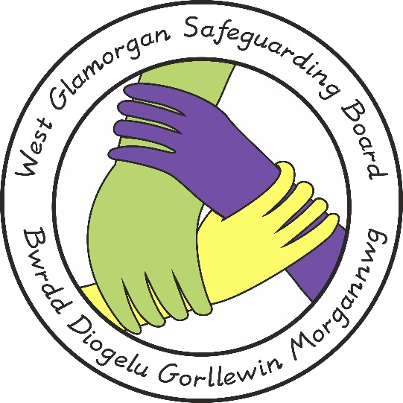

**Bwrdd Diogelu Gorllewin Morgannwg**

**Protocol Amlasiantaethol ar gyfer Datrys Gwahaniaethau Proffesiynol**

**Awdur y Ddogfen:** Grŵp Rheoli Polisïau, Ymarfer a Gweithdrefnau

**Cymeradwywyd gan:** Bwrdd Diogelu Gorllewin Morgannwg

**Dyddiad Cyhoeddi:** 23 Tachwedd 2020

**Adolygwyd ar:** 2 Chwefror 2023

**Dyddiad Adolygu Nesaf:** 2 Chwefror 2026

# PROTOCOL DIOGELU AMLASIANTAETHOL AR GYFER DATRYS GWAHANIAETHAU PROFFESIYNOL

1. Cyflwyniad
   1. Mae Byrddau Diogelu Rhanbarthol yn gweithredu dan Ran 7 o Ddeddf Gwasanaethau Cymdeithasol a Llesiant (Cymru) 2014. Eu prif swyddogaethau ac egwyddorion yw amddiffyn plant ac oedolion yn eu hardal a allai fod yn profi, neu a allai wynebu risg o brofi cam-driniaeth, esgeulustod a mathau eraill o niwed ac; atal plant ac oedolion yn eu hardal rhag wynebu risg o gam-driniaeth, esgeulustod a mathau eraill o niwed.

Er mwyn gwneud hyn mae angen i weithwyr proffesiynol ac asiantaethau weithio gyda’i gilydd ac mewn partneriaeth drwy’r trefniadau amrywiol sydd ar waith dan Strwythur Bwrdd Diogelu Gorllewin Morgannwg (Atodiad A). Mae gan ranbarth Gorllewin Morgannwg hanes cryf o waith partneriaeth amlasiantaethol. Mae’n anochel y bydd gwahaniaethau proffesiynol yn codi ar adegau yng nghyd-destun gwaith diogelu cymhleth.

* 1. Mae gan bob asiantaeth sy’n gweithio gyda phlant ac oedolion sy’n wynebu risg gyfraniad pwysig i’w wneud er mwyn diogelu a hybu lles a chanlyniadau da yn unol â’u rolau a’u cyfrifoldebau. Mae gofyn i bob aelod o staff neu weithiwr proffesiynol unigol gydweithio yng nghyd-destun y ddeddfwriaeth berthnasol, sy’n cynnwys Deddf Gwasanaethau Cymdeithasol a Llesiant (Cymru) 2014, Deddf Plant 1989, yn ogystal â Gweithdrefnau Amddiffyn Plant Cymru Gyfan (2019).
  2. Pan na ellir datrys gwahaniaethau proffesiynol yn anffurfiol, mae’n hanfodol bod pob aelod o staff neu weithiwr proffesiynol yn gallu herio arferion a phenderfyniadau pobl eraill yn adeiladol ac yn feirniadol. Mae rheolwyr felly’n gyfrifol am sicrhau bod eu staff yn cael eu cefnogi pan fyddant am roi gwybod am bryderon ac anghytuno yn eu sefydliad eu hunain a/neu rhwng asiantaethau.
  3. Nid yw’r Protocol Datrys Gwahaniaethau Proffesiynol yn disodli Gweithdrefnau Diogelu Cymru (2019) ac mae’n wahanol ac ar wahân i drefniadau chwythu’r chwiban.

1. Egwyddorion ar gyfer Rheoli Gwahaniaethau Proffesiynol
   1. Mae anghytuno proffesiynol yng nghyd-destun diogelu fel arfer yn gysylltiedig â’r canlynol:
      * *Meini prawf ar gyfer adroddiadau/atgyfeiriadau*
      * *Canlyniad asesiadau*
      * *Rolau a chyfrifoldebau gweithwyr*
      * *Darparu gwasanaeth*
      * *Prydlondeb ymyriad*
      * *Rhannu gwybodaeth a chyfathrebu*
      * *Materion rheoli/achos ymarfer*
      * *Trothwyon*
   2. Dylid datrys gwahaniaethau barn proffesiynol yn fuan ac mewn ffordd adeiladol bob amser. O ganlyniad, mae angen i bob parti sicrhau nad yw’r broses ddatrys yn cael effaith andwyol ar amgylchiadau plentyn neu oedolyn. Mae’n bwysig nodi bod y protocol hwn yn annog datrys unrhyw wahaniaethau proffesiynol a nodir drwy drafodaeth – ymarferydd i ymarferydd – a datrys lle bynnag y bo modd yn hytrach nag uwchgyfeirio yn ddiangen.
2. Proses ar gyfer Datrys
   1. Rhaid datrys yr anghydfod drwy ddilyn y tri cham isod (Gweler y Siart Llif yn Atodiad B).

# Anffurfiol:

* 1. Dyma’r cam cychwynnol er mwyn datrys gwahaniaethau rhwng gweithwyr proffesiynol. Mae’n annog trafodaeth a chydweithio rhwng ymarferwr ac ymarferwr. Fel y nodwyd yn 2.2, lle bynnag y bo modd, dylid ceisio datrys gwahaniaethau proffesiynol yn y cam hwn heb uwchgyfeirio yn ddiangen. I ddechrau, dylai’r aelodau o’r staff neu’r gweithwyr proffesiynol unigol geisio datrys y gwahaniaethau gyda’i gilydd drwy drafodaeth a/neu gyfarfod. Dylai’r aelod o’r staff neu’r gweithiwr proffesiynol nodi ei bryderon wrth yr unigolyn sy’n anghytuno’n broffesiynol ag ef a gofyn am gael trafodaeth/cyfarfod cyn pen 5 diwrnod gwaith, neu amserlen sy’n sicrhau bod plentyn neu oedolyn yn cael ei ddiogelu rhag niwed, pa un bynnag yw’r byrraf. Bydd yr aelodau o’r staff neu’r gweithwyr proffesiynol unigol yn ceisio datrys eu gwahaniaethau a gweithio tuag at ateb sy’n dderbyniol i’r ddwy ochr.
  2. Dylai pob ochr gadw cofnod ysgrifenedig o’r gwahaniaeth proffesiynol a’r datrysiad cytunedig, a ddylai gael ei gadw yn ffeil achos y plentyn/oedolyn a gedwir gan yr asiantaethau perthynol.
  3. Os yw’r gwahaniaeth proffesiynol wedi codi oherwydd diffyg eglurder am weithdrefn neu ddiffyg gweithdrefn, dylid dilyn prosesau mewnol i sicrhau bod hyn yn cael ei ystyried gan y sefydliad perthnasol. Dylai unrhyw faterion o’r fath hefyd gael eu cyfeirio at Uned Rheoli Busnes Bwrdd Diogelu Gorllewin Morgannwg a fydd yn cofnodi ac yn rhannu’r materion gyda’r Grŵp Rheoli Polisïau, Ymarfer a Gweithdrefnau i gael eu hystyried.

# Cam 1:

* 1. Caiff Cam 1 ei ystyried fel dechrau’r broses ffurfiol ar gyfer datrys anghydfod. Os na chaiff y mater ei ddatrys yn anffurfiol, dylai’r aelodau o’r staff neu’r gweithiwr/gweithwyr proffesiynol unigol ddwyn y mater i sylw eu rheolwr/rheolwyr llinell, neu lefel reoli briodol a ddylai gael trafodaeth a/neu alw cyfarfod gyda rheolwr perthnasol yr unigolyn sy’n gwahaniaethu’n broffesiynol gyda nhw, cyn pen 10 diwrnod ar ôl cael eu hysbysu ynglŷn â’r anghydfod.
  2. Cyfrifoldeb pob rheolwr perthynol yw darllen ac adolygu unrhyw wybodaeth berthnasol, a chael trafodaeth gyda’r aelod o’r staff neu’r gweithiwr proffesiynol unigol, a chofnodi yn Atodiad C y rheswm dros yr anghytuno a’r canlyniad cytunedig yn ffeil y plentyn/oedolyn a gedwir gan yr asiantaethau perthynol.
  3. Mae gofyn cymryd y camau a ganlyn:
     + Derbyn a chydnabod bod gwahaniaeth proffesiynol ynglŷn â mater diogelu pwysig;
     + Nodi ac egluro’r gwahaniaeth proffesiynol a’r canlyniad a ddymunir gan y ddwy ochr;
     + Sicrhau canlyniad y cytunwyd arno a nodi pryderon parhaus a fynegir gan y naill ochr neu’r llall.
  4. Dylid cadw cofnod ysgrifenedig o’r holl drafodaethau/cyfarfodydd/ymgyngoriadau yn y cam hwn. Yn fwyaf arbennig, rhaid i’r cofnod gynnwys cadarnhad ysgrifenedig ynglŷn â chanlyniadau y cytunwyd arnynt, ac os bydd materion heb eu datrys, sut y bwriedir mynd i’r afael â nhw.
  5. Caiff cofnod o bob gwahaniaeth proffesiynol sy’n cael ei sbarduno yng Ngham 1, gan gynnwys camau dilynol (e.e. Datrys neu uwchgyfeirio drwy’r camau eraill) ei rannu gydag Uned Rheoli Busnes y Bwrdd Diogelu. Bydd hyn yn caniatáu i’r Uned Rheoli Busnes gadw cronfa data i olrhain pob gwahaniaeth proffesiynol, a nodi themâu, patrymau a thueddiadau, a rhoi sicrwydd i’r Bwrdd Diogelu ynglŷn ag effeithiolrwydd y broses hon.

**Cam 2**

* 1. Mewn amgylchiadau eithriadol, pan fydd yr aelodau o’r staff neu’r gweithwyr proffesiynol unigol yn methu â datrys eu gwahaniaethau yng Ngham 1, rhaid i uwch reolwr asiantaeth adolygu’r mater cyn pen 10 diwrnod gwaith o benderfyniad Cam 1, neu amserlen sy’n amddiffyn y plentyn neu’r oedolyn rhag niwed, pa un bynnag yw’r byrraf. Bydd Pennaeth y Gwasanaeth a/neu Arweinydd Strategol a Chadeirydd y Bwrdd Diogelu (Bwrdd Diogelu Gorllewin Morgannwg) yn cael ei hysbysu ynglŷn ag unrhyw anghydfod sy’n cyrraedd Cam 2 a’r canlyniad, a fydd yn cael ei rannu gyda’r Bwrdd Gweithredol.
  2. Bydd y rheolwyr yng Ngham 1 yn trafod y mater gyda’r Uwch Reolwr a fydd yn rhoi gwybod i Bennaeth y Gwasanaeth (neu’r person cyfatebol mewn asiantaeth). Bydd Pennaeth y Gwasanaeth (neu’r person cyfatebol mewn asiantaeth) yn penderfynu ar yr Uwch Reolwyr priodol i adolygu’r mater, ar sail natur a difrifoldeb yr anghydfod.
  3. Bydd yr Uwch Reolwr Dynodedig yn trefnu cyfarfod, cyn pen 10 diwrnod ar ôl penderfyniad Cam 1, ac yn cysylltu â’r aelodau o’r staff neu’r gweithwyr proffesiynol unigol perthnasol. Caiff y cyfarfod ei drefnu a’i gynnal fel a ganlyn:
     + Bydd yr uwch reolwyr yn cytuno ar restr o’r rhai a fydd yn mynychu, a allai gynnwys y rheolwyr neu’r staff dynodedig â chyfrifoldeb am ddiogelu plant/oedolion yn yr asiantaethau perthynol;
     + Bydd uwch reolwr yr asiantaeth arweiniol a nodwyd yn cadeirio’r cyfarfod ac yn darparu cefnogaeth weinyddol;
     + Bydd yr uwch reolwyr sy’n cynnal y cyfarfod yn gallu cael mynediad at gofnodion priodol a bydd ganddynt y disgresiwn i gychwyn adolygiad rheoli mewnol yn eu hasiantaeth eu hunain os ydynt yn credu bod hynny’n briodol;
     + Bydd y cyfarfod yn penderfynu ynglŷn â chanlyniad yr anghydfod ac yn gwneud cofnod ohono; a
     + Dylai pob parti dderbyn canlyniad y cyfarfod datrys anghydfod.

**Cam 3:**

* 1. Pe na bai modd datrys y mater yng Ngham 2 y broses, er bod hynny’n annhebygol, bydd y mater yn cael ei adolygu, cyn pen 5 diwrnod o benderfyniad Cam 2, gan un o Gyd-gadeiryddion y Bwrdd Diogelu nad oedd ei asiantaeth yn ymwneud yn uniongyrchol â’r anghydfod gwreiddiol.

1. Monitro a Sicrhau Ansawdd
   1. Bydd y Bwrdd Diogelu Rhanbarthol yn monitro, yn adolygu o bryd i’w gilydd ac yn archwilio nifer yr achosion lle mae’r protocol datrys anghydfod wedi’i ddefnyddio fel rhan o’i fframwaith sicrhau ansawdd/perfformiad. Bydd hyn yn helpu i nodi unrhyw themâu a thueddiadau penodol mewn cyd-destun rhanbarthol. Mae’n ofynnol i’r Grŵp Rheoli Ansawdd ac Ymarfer, fel rhan o’i set ddata chwarterol, gasglu a chofnodi’r wybodaeth hon a chyflwyno adroddiad amdani i’r Bwrdd Diogelu.

# Atodiad A

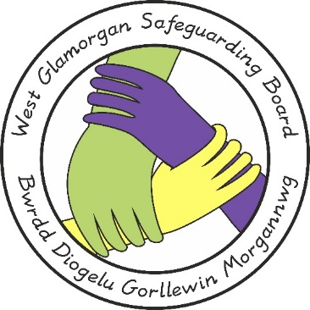

**Bwrdd Diogelu Iau Gorllewin Morgannwg**

**Grŵp Rheoli Adolygu Ymarfer**

**Grŵp Rheoli Polisi, Ymarfer a Gweithdrefnau ar y Cyd**

**BWRDD DIOGELU GORLLEWIN MORGANNWG**

**Byrddau Diogelu Plant ac Oedolion Gorllewin Morgannwg**

**Grŵp Rheoli Ansawdd a Pherfformiad ar y Cyd**

**Grŵp Rheoli Hyfforddiant Strategol ar y Cyd**



**Atodiad B**

Gwahaniaethau proffesiynol yn codi

**Siart Llif Proses Datrys Anghydfod**

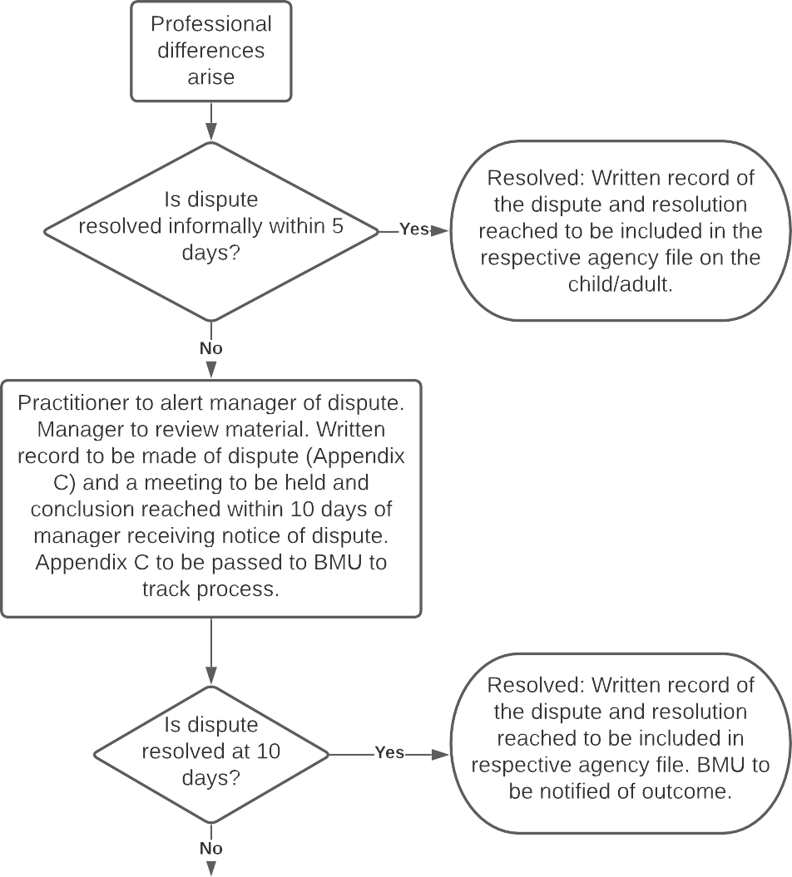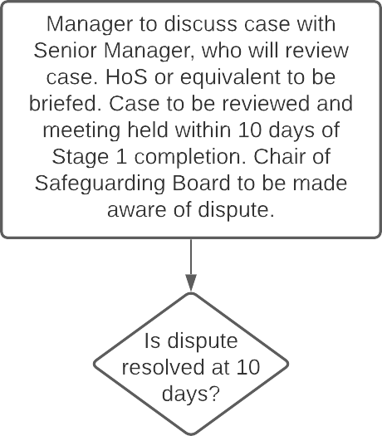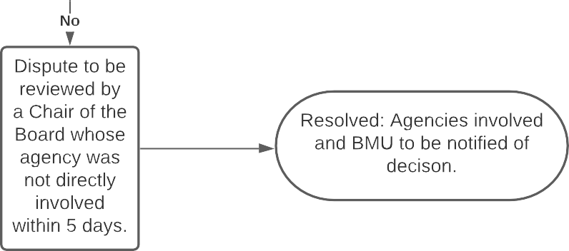

Datryswyd: Cynnwys cofnod ysgrifenedig o’r anghydfod a’r datrysiad yn ffeil yr asiantaeth berthynol am y plentyn / oedolyn.

A yw’r anghydfod wedi’i ddatrys yn anffurfiol cyn pen 5 diwrnod?

**Anffurfiol**

Ydy

Nac ydy

Ymarferwr yn dwyn yr anghydfod i sylw rheolwr. Rheolwr yn adolygu’r deunydd. Gwneud cofnod ysgrifenedig o anghydfod (Atodiad C) a chynnal cyfarfod. Ffurfio casgliad cyn pen 10 diwrnod ar ôl i’r rheolwr dderbyn hysbysiad am yr anghydfod. Anfon Atodiad C i’r Uned Rheoli Busnes i dracio cynnydd.

**Cam 1**

Datryswyd: Cynnwys cofnod ysgrifenedig o’r anghydfod a’r datrysiad yn ffeil yr asiantaeth berthynol. Hysbysu’r Uned Rheoli Busnes ynglŷn â’r canlyniad.

A yw’r anghydfod wedi’i ddatrys yn anffurfiol cyn pen 10 diwrnod?

Ydy

Nac ydy

Rheolwr yn trafod yr achos gydag Uwch Reolwr, a fydd yn adolygu’r achos. Briffio Pennaeth Gwasanaeth neu berson cyfatebol. Adolygu’r achos a chynnal cyfarfod cyn pen 10 diwrnod ar ôl cwblhau Cam 1. Hysbysu Cadeirydd y Bwrdd Diogelu ynglŷn â’r anghydfod.

**Cam 2**

Ydy

A yw’r anghydfod wedi’i ddatrys ar ôl 10 diwrnod?

Nac ydy

Anghydfod i’w adolygu gan Gadeirydd y Bwrdd nad oedd ei asiantaeth yn ymwneud yn uniongyrchol ag ef, cyn pen 5 diwrnod.

Datryswyd: Hysbysu’r asiantaethau perthynol a’r Uned Rheoli Busnes ynglŷn â’r penderfyniad.

**Cam 3**

**Atodiad C**

**Adroddiad Datrys Gwahaniaethau Proffesiynol**

|  |  |
| --- | --- |
| **Enw’r Plentyn/Oedolyn** |  |
| **Rhif Adnabod yr Achos** |  |
| **Oed y Plentyn / Plant / Oedolyn** |  |
| **Tîm Gwneud Penderfyniadau / Achosion Penodol** |  |
| **Pwnc h.y. Trothwy ar achos Cam-drin Corfforol; Polisi Salwch wedi’i Ffugio neu ei Achosi gan Eraill heb gael ei ddilyn etc. (Cryno)** |  |
| **Crynodeb o’r Rheswm dros yr Anghydfod**  **– Dylid Cynnwys Barn Pob Asiantaeth** |  |
| **Canlyniadau neu Gamau Gweithredu y Cytunwyd Arnynt os yw’r Mater wedi ei Ddatrys yn Llwyddiannus**  **– Yn Cynnwys Uwchgyfeirio i’r Cam Nesaf os yw heb ei Ddatrys** |  |

|  |  |
| --- | --- |
| **Asiantaeth/Sefydliad yn Codi’r Gwahaniaeth Proffesiynol** | *Enw:* |
| *Swydd:* |
| *Asiantaeth:* |
| *Dyddiad:* |
| **Asiantaeth/Sefydliad yn Derbyn y Gwahaniaeth Proffesiynol** | *Enw:* |
| *Swydd:* |
| *Asiantaeth:* |
| *Dyddiad:* |

|  |  |  |
| --- | --- | --- |
| **Cwblhewch y Canlynol at Ddibenion Monitro:** | | |
| **Ym mha Gam y Cafodd y Mater ei Ddatrys -**  **1, 2, 3** | **Amser a Gymerwyd i Ddatrys y Mater** | **Nodwch pa mor Effeithiol oedd y Protocol hwn wrth Ddatrys y Mater a Gwnewch Awgrymiadau ynglŷn â sut y gellir Gwella’r Protocol:** |
| **Nodiadau Ychwanegol**: | | |

**Cysylltu**

Os oes gennych unrhyw gwestiynau ynglŷn â chynnwys y ddogfen ynghlwm, cysylltwch â:

Rebecca Shepherd

Rheolwr Busnes – Bwrdd Diogelu Gorllewin Morgannwg

Ffôn: 01639 686049

Symudol: 07964 246849

Ebost: r.shepherd@npt.gov.uk

Gwefan – www.wgsb.wales